Тема урока: Ледники.
Цели и задачи:
- Изучить новые термины и понятия:
- ледник - горный ледник
- снеговая линия - покровный ледник
- айсберг - морена.
2.Сформировать представление о строении ледников, их видах, значении.
3.Продолжить формирование умения работать с географической картой, определять местонахождение районов распространения ледников.
4. Воспитывать устойчивый интерес к изучаемому предмету.
Оборудование:
- Физическая карта полушарий, атласы, схемы, картины, слайды, учебники.
Географические объекты:
- Антарктида,
- Гренландия,
- Килиманджаро.
Справочно-информационный материал:
- районы с наибольшей площадью оледенения и некоторые сведения о ледниках.

Ход урока:
1.Организационный момент.
Проверка готовности учащихся к уроку. Объявление цели урока.
Ребята, сегодня вам предстоит узнать много интересного о ледниках, их видах и строении.
2.Повторение домашнего задания.
1.Опрос у доски.
Учащимся предлагается список озер. Нужно найти их на карте полушарий и показать.
Список озер
- Байкал
- Каспийское
- Чад
- Виктория
- Аральское
- Ладожское
Ребята, что вы можете сказать о каждом из этих озер?
2. Письменно ответить на вопросы в рабочих тетрадях.
3. Фронтальный опрос.
А сейчас ребята, я проверю у вас знание понятий по теме “ озера ”.
Для этого я раздам первому варианту карточки с понятиями, а второму варианту карточки с формулировкой этих понятий. Нужно найти соответствие например озеро- скопление воды в природном углублении на суше т.е. встают поочередно два человека. Остальные ребята в классе контролируют ответы товарищей. Подведем итог опроса.
3. Изучение нового материала.
- Что такое ледник?
-Вступительное слово учителя.
Вы уже знаете, что гидросфера-это не только воды океанов, морей, рек, озер, болот, но и та вода, которая находится в твердом виде. И этой “законсер-
вированной” воды на Земле огромное количество. Ребята, а что значит выражение “вода находится в твердом виде”? Как вы думаете, лед на реке, айсберги в океане это ледник или нет? (Нет, этот лед не на суше, потому это и не ледник.) Что такое ледник? Откройте учебники на стр.98 и найдите определение ледник. Ледник- это скопление льда на суше.
Ребята, как вы думаете, какие условия необходимы для образования ледника? Чтобы ответить на этот вопрос предлагаю на представленном вашему вниманию слайде выбрать необходимые условия. Для образования ледника необходимо, чтобы температура воздуха была ниже нуля, тогда снег не будет таять и чтобы снега выпало больше, чем может растаять.
Запишите данный вывод в тетради. Далее снег накапливается, становится зернистым, пронизанный порами, т.е. превращается в фирн,который в дальнейшем под воздействием собственной силы тяжести превращается в лед. Это можно представить в виде схемы снег – фирн – лед.
Запишите схему в тетрадь.
Лед в ледниках особенный, поэтому он имеет собственное название глетчерный (от немецкого слова “ледник”). Запишите это понятие в тетрадь. Ребята, как вы думаете, на территориях с какими климатическими условиями может образоваться ледник? Конечно, там где не наступает лето, где всегда холодно. Прошу обратить внимание на слайд,
здесь изображены данные территории (Антарктида, о. Гренландия, полярные области). Ледники также встречаются высоко в горах, чем выше мы будем подниматься вверх в горы, тем будет холоднее. На вершинах высоких гор ледники лежат даже близ экватора (влк. Килиманджаро). Оказывается, существует определеннаязакономерность, с поднятием на 1км(1000м) температура падает на 6 градусов. Запишите эту закономерность в тетрадь, она нам пригодится при решении задач на следующем уроке.
Переходим к следующему понятию.
Снеговая линия - это граница, выше которой снег не тает, а накапливается, образуя ледник. Обратите внимание на слайд “Строение ледника”. Ледник состоит из двух основных частей:
- область питания, где снег накапливается;
- область расхода, где происходит таяние снега.
Область расхода называют языком ледника.
Предлагаю вашему вниманию стихотворение “Ледник”
Много тысяч лет подряд
Снег идет и сыплет град.
С севера ползет ледник,
Слой достаточно велик.
Но наступит потепленье,
Остановит он движенье.
На низины хлынет сток –
Талых вод большой поток.
Данное стихотворение дает возможность понять, что ледники обладают пластичностью. Под собственной силой тяжести могут течь. Их языки спускаются из области питания ниже снеговой линии. При этом они тают, образуя ручьи и реки. На поверхности остаются обломки горных пород, принесенных ледником, которые называют мореной. Записать понятие в тетрадь.
- Виды ледников.
Мы перешли к следующему вопросу - виды ледников. Обратимся к слайду и заполним схему.
Ледники
Горные  Кавказ | Покровные (S=98,5%)  Антарктида (толщина льда 4км)
(имеют форму шапки) | ( имеют форму щитов и куполов)

- Айсберги.
Непрерывное движение льда приводит к образованию айсбергов. Для того, чтобы понять, что такое айсберг и как он образуется предлагаю послушать стихотворение “ Айсберг”.
Айсберг
Обломились горы льда с материка,
Понесла их океанская река,
Айсберг – это ледяной высотный дом,
Над водою только крыша и балкон.
На десятки километров он в длину,
Может судно оказаться как в плену.
Ни пройти, ни обогнуть: в нем нет “ворот”,
И умеет кувыркаться этот лед.
Капитаны избегают тех широт,
Где в тумане встреча с айсбергами ждет.
Так, что же такое айсберг?
Айсберг - плавучая ледяная гора.
Как образуется айсберг? Ледниковый щит, сползая с материка, под собственной силой тяжести обламывается. Ребята, а почему капитаны избегают тех широт, где их встреча с айсбергами ждет? Чем они так опасны?
(Большая часть айсберга (до 90% его объема) находится под водой. Слайд.
- Значение ледников.
Ледники дают начало и питание горным рекам, служат источником питьевой воды.

4.Закрепление изученного материала:
- в форме игры “Отгадай зашифрованное слово” – кроссворд.
- Как называют старый зернистый снег, из которого образуется лед в ледниках (фирн).
- Как называется скопление льда на суше (ледник)?
- Крупный остров у берегов Северной Америки, покрытый ледником (Гренландия).
- Как называют лед в ледниках (глетчерный)?
- Как называют плавучую ледяную гору (айсберг)?
- Как называют обломки горных пород, приносимых ледником (морена)?
- Вид ледника, характерный для Антарктиды (покровный).
- Как называют линию, выше которой снег может накапливаться и образуется ледник (снеговая)?
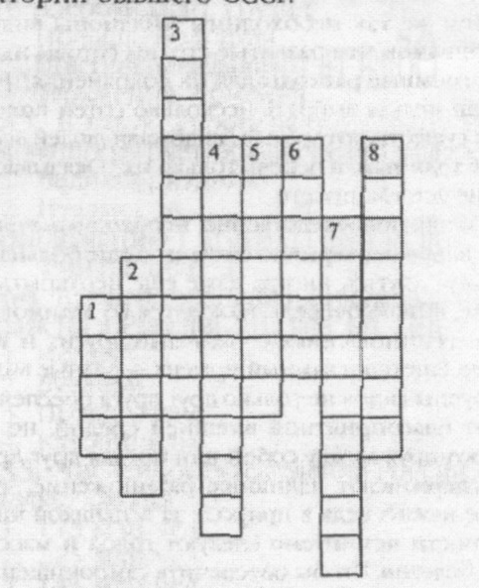
5. Подведение итогов и выставление отметок.

